MiniDB — отчёт по лабораторной работе №1

1. Схема данных
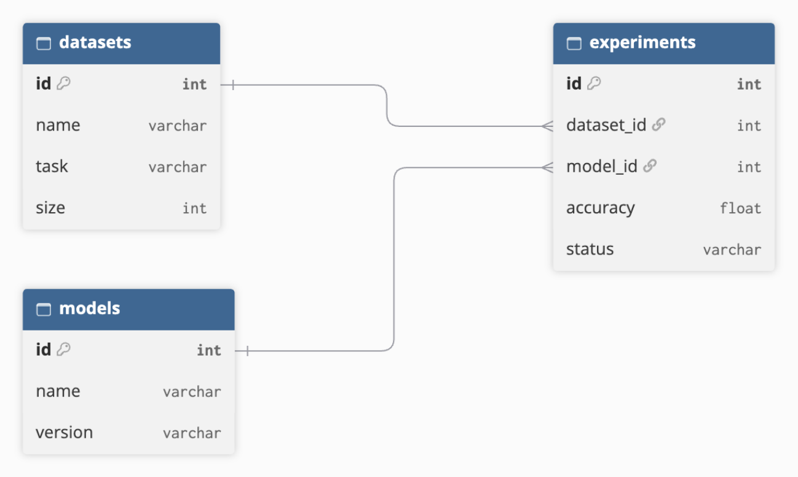
В базе три таблицы, связанные между собой:
- datasets — наборы данных: id (первичный ключ), name — название, task — тип задачи, size — размер.
- models — модели: id (первичный ключ), name — название, version — версия.
- experiments — эксперименты: id (первичный ключ), dataset_id — ссылка на datasets.id, model_id — ссылка на models.id, accuracy — точность, status — статус.
Связи «один ко многим»: на один набор данных и на одну модель может приходиться много экспериментов. СУБД следит за целостностью: значение id не должно повторяться, а dataset_id и model_id должны указывать на уже существующие записи.

2. Формат хранения
Все данные хранятся в обычных файлах в папке data/. Файлов бывает два вида.
- catalog.dat — «оглавление» базы. Это текстовый файл: одна строка — одна таблица, в ней записаны название, колонки с их типами и первичный ключ. Например: models|id:INT,name:STRING,version:STRING|id
- datasets.dat, models.dat, experiments.dat — по одному файлу на каждую таблицу. В них лежат сами данные: строки таблицы записаны подряд, одна за другой.
Значения в файлах таблиц записываются не текстом, а байтами:
- целое число (INT) — 4 байта;
- дробное число (FLOAT) — 8 байт;
- строка (STRING) — сначала 4 байта с длиной строки, потом сами символы.
Чтобы прочитать таблицу, программа заглядывает в catalog.dat, узнаёт порядок колонок и их типы, и по порядку считывает значения из файла.
Новая строка просто дописывается в конец файла. При изменении или удалении файл перезаписывается заново.

3. Примеры операций
В базу загрузили тестовые данные: 5 наборов данных, 5 моделей и 20 экспериментов. Затем проверили, как работают операции.
- Создание таблицы — таблица появляется в каталоге и получает свой пустой файл.
- Вставка — добавили новый эксперимент. Перед записью проверяется, что такой id ещё не занят, а набор данных и модель существуют. Затем строка дописывается в файл.
- Выборка — попросили все эксперименты со статусом completed. Нашлось 15 из 20.
- Изменение — у эксперимента 3 поменяли точность с 0.76 на 0.78 и статус с running на completed.
- Удаление — удалили эксперимент 20. Было 20, осталось 19.
- Ошибки — нельзя добавить набор данных с уже занятым id=1 и эксперимент с несуществующим набором данных (dataset_id=99). В обоих случаях СУБД отказывает и выводит понятное сообщение.
- Перезапуск — после повторного запуска программы данные на месте: 5 наборов данных, 5 моделей и 19 экспериментов.

